**ĐÊM HỘI TRĂNG RẰM**

**NĂM 2023**

**------**

**Cứ hẹn lại đến, tháng 8 âm lịch hàng năm là dịp để các em thiếu nhi có được những thời gian vui chơi với bạn bè, được hòa chung với không khí vui tươi, phấn khởi của tết thiếu nhi đó là “Tết trung thu” năm 2023.**

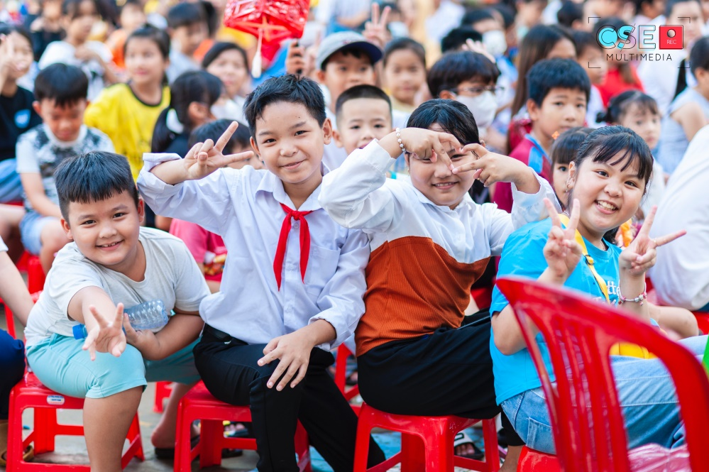

***Nụ cười rạng rỡ khi tham gia đêm trung thu***

**Ngày 23 tháng 9 năm 2023, trường Tiểu học Tân Phước phối hợp với Ủy ban nhân dân xã, xà đoàn Tân Phước cùng với sinh viên khoa khoa học và kĩ thuật máy tính trường Đại học Bách Khoa, Đại học Quốc gia Thành phố Hồ Chí Minh tổ chức “Đêm Hội Trăng rằm” năm 2023.**

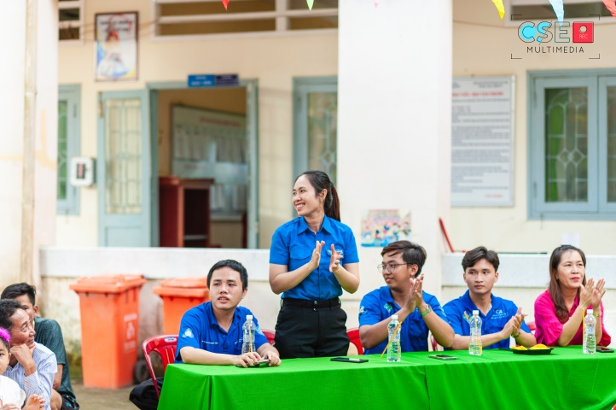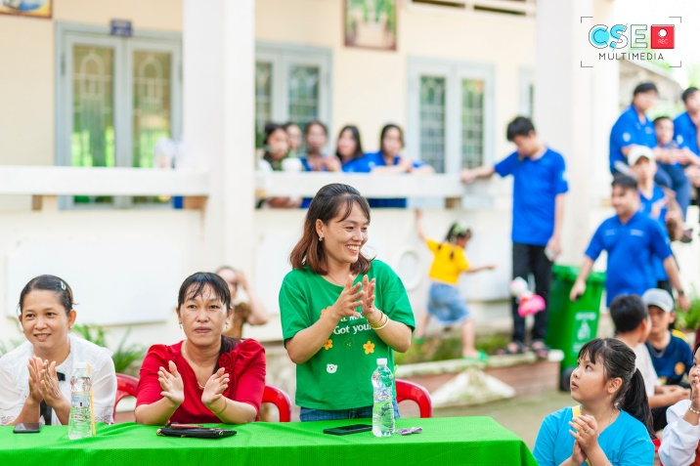

**Đến với chương trình có sự tham gia của sự tham gia của Đại diện khoa Khoa học và kĩ thuật máy tính anh:Trần Ngọc Bảo Duy – Chủ tịch Hội sinh viên trường, anh Lê Bình Đẳng Ủy viên BCH Đoàn trường, bên cạnh đó có sự tham gia của đồng chí Bùi Nguyễn Tuyết Minh, bí thư huyện Đoàn Tân Hồng, đồng chí Nguyễn Thị Thu Hồng Phó chủ tịch Ủy ban nhân dân xã Tân Phước. về phía nhà trường có cô Đặng Thị Luyến, Phó hiệu trưởng nhà trường.**

**Chương trình đã diễn ra trong không khí vô cùng tất bật và nhôn nhịp từ các bạn sinh viên cho khâu chuẩn bị: các dụng cụ làm lồng đèn, các khu vực trò chơi có thưởng, đặc biệt khâu lắp ráp sân khấu diễn ra vô cùng khẩn trương, nghiệm túc và hiệu quả.**

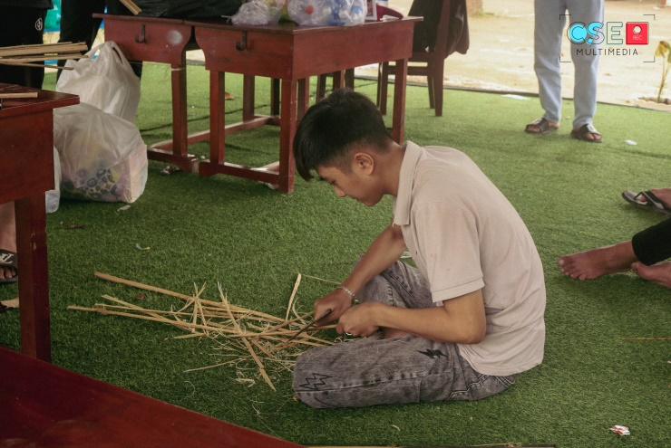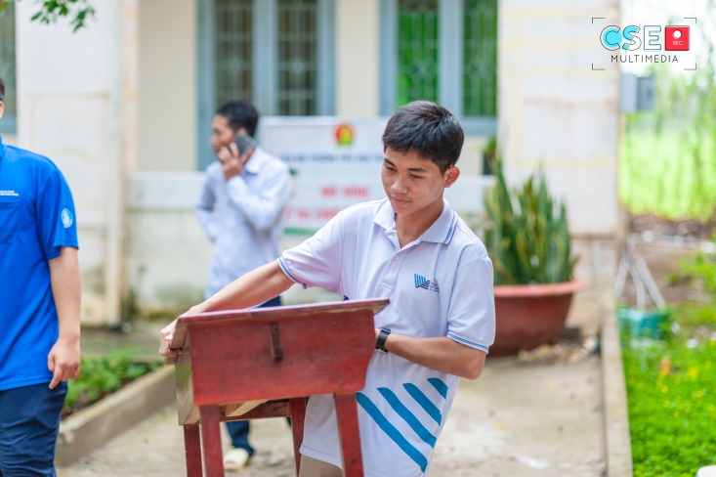

***Công tác chuẩn bị của các bạn sinh viên***

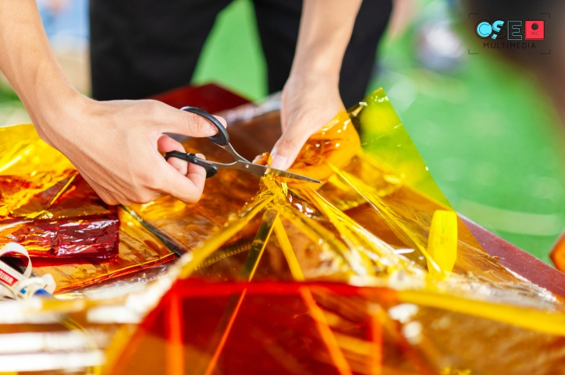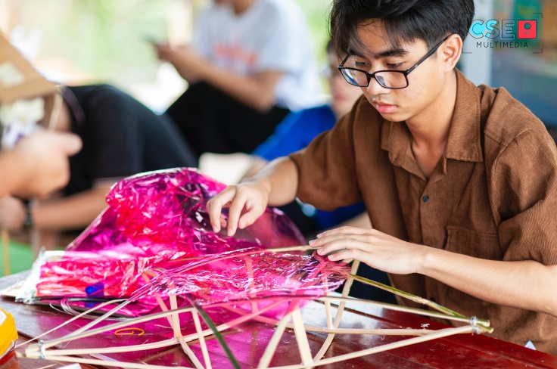

***Làm lồng đèn trung thu***

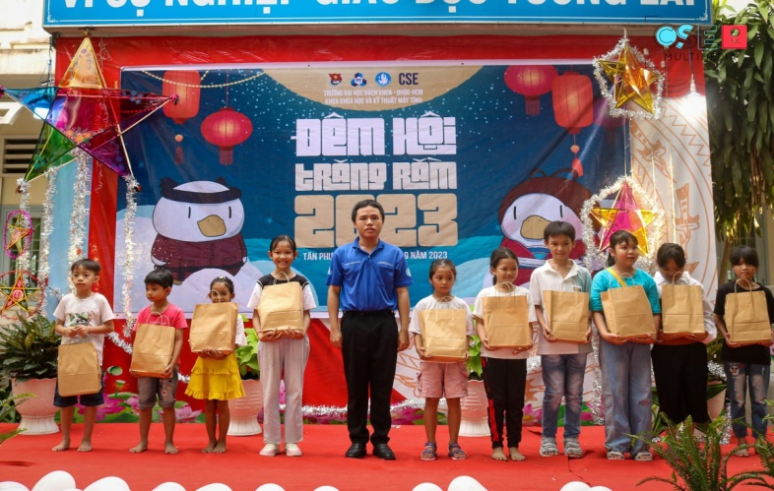

***Đồng chí Duy phát quà cho học sinh trong hoạt động “Đêm hội trăng rằm” 2023***

|  |  |
| --- | --- |
| **Chương trình Đêm hội trăng rằm 2023 với mục đích tạo sân chơi bổ ích, tạo ra không gian vui tươi dành cho các em thiếu nhi, bên cạnh đó là những phần quà từ đơn vị tổ chức dành cho học sinh tại đơn vị, tạo động lực cho các em cố gắng phấn đấu trong học tập và một mùa trung thu vui vẽ cùng thiếu nhi tại trường.** |  |

**Chương trình cũng tạo ra những không gian âm nhạc vui cùng hấp dẫn với sự trình diễn từ các bạn sinh viên và các em học sinh của trường Tiểu học Tân Phước.**

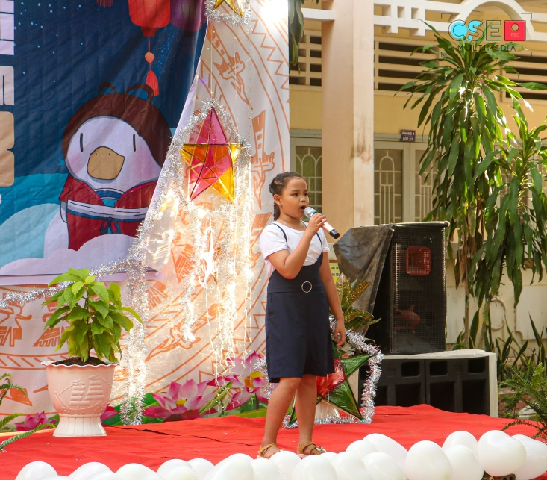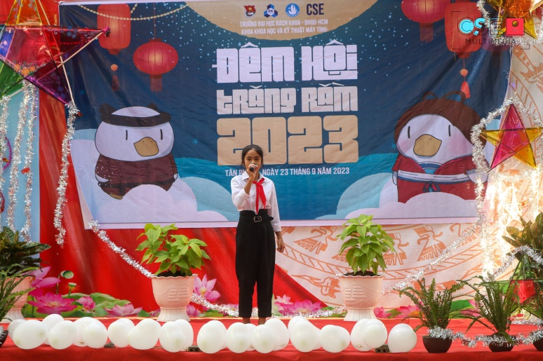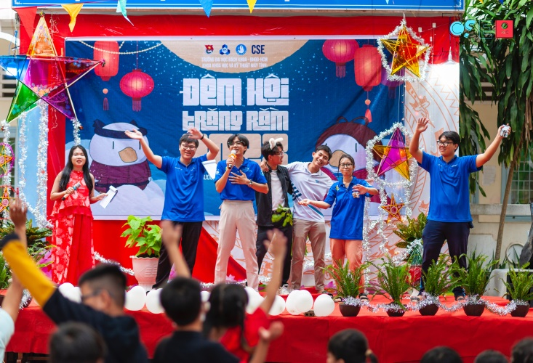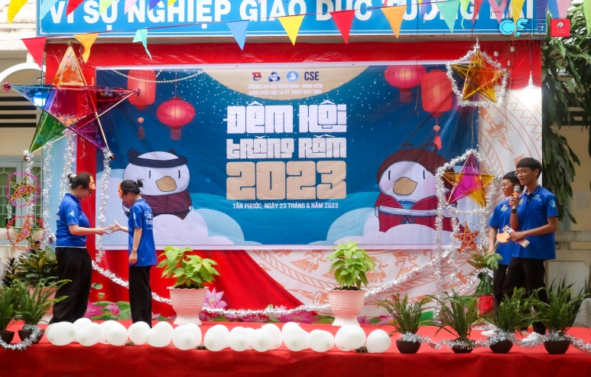

**Bên cạnh các tiết mục văn nghệ, tiểu phẩm các em thiếu nhi, học sinh còn được tham gia các trò chơi vô cùng hấp dẫn: ném banh, thảy vòng, lăn chai,…với nhiều phần quà vô cùng hấp dẫn.**

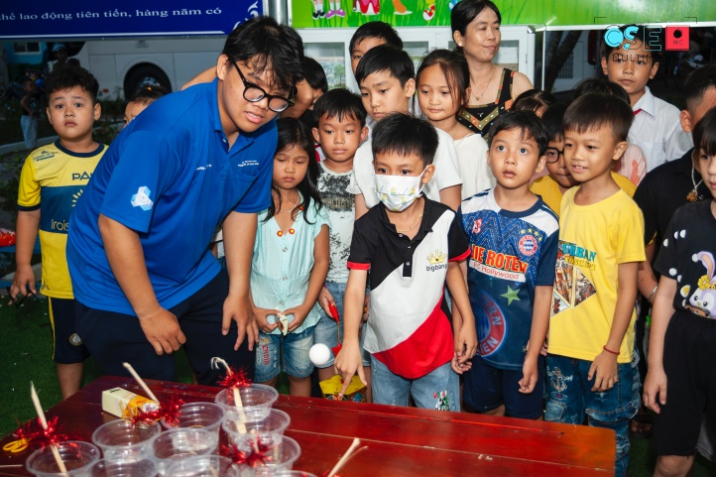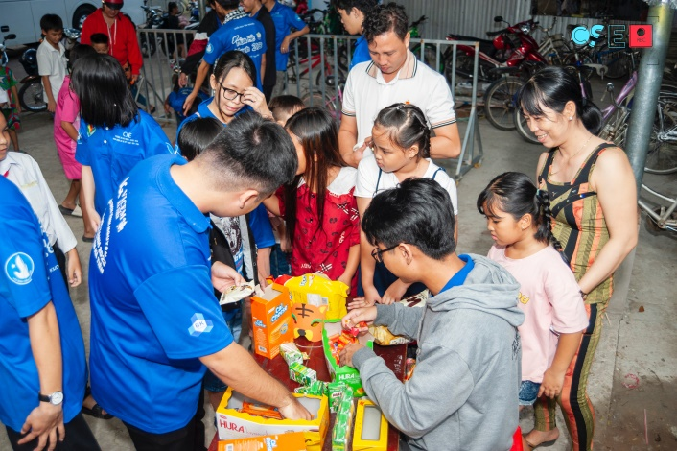

**Bên cạnh đó, tại điểm Phước Xuyên, trường Tiểu học Tân Phước các em thiếu nhi cũng được vui chơi trung thu vô cùng náo nhiệt dưới sự tổ chức của các bạn sinh viên đến từ Liên chi hội sinh viên Đồng Tháp, trường Đại học cần Thơ.**

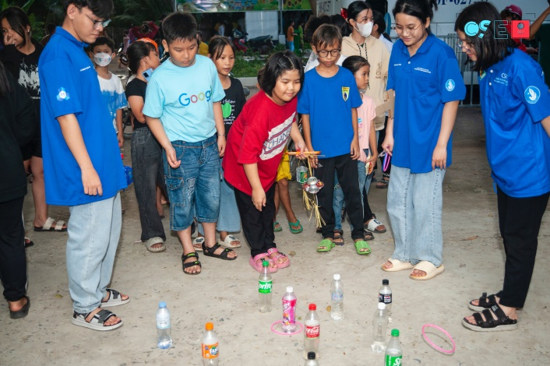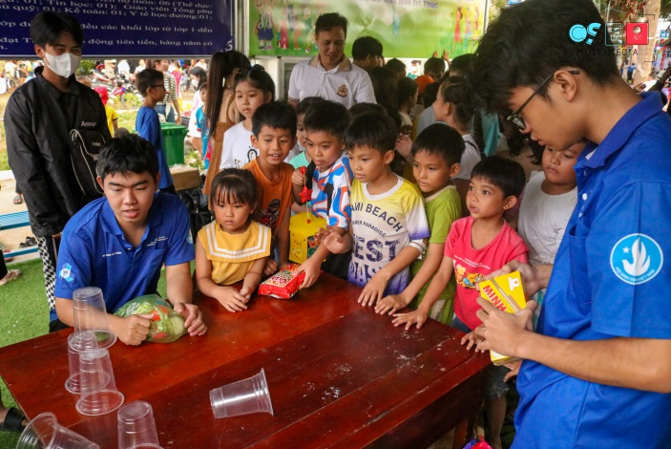

**Đêm hội trăng rằm 2023 đã kết thúc trong sự vui vẽ của các em thiếu nhi, học sinh trường Tiểu học Tân Phước, đơn vị xin gửi lời cảm ơn chân thành đến khoa Khoa học và kỹ thuật máy tính, trường Đại học Quốc gia Thành phố Hồ Chí Minh, Liên chi hội sinh viên Đồng Tháp trường Đại học Cần thơ và hẹn gặp lại trong mùa Trung thu năm 2024./.**

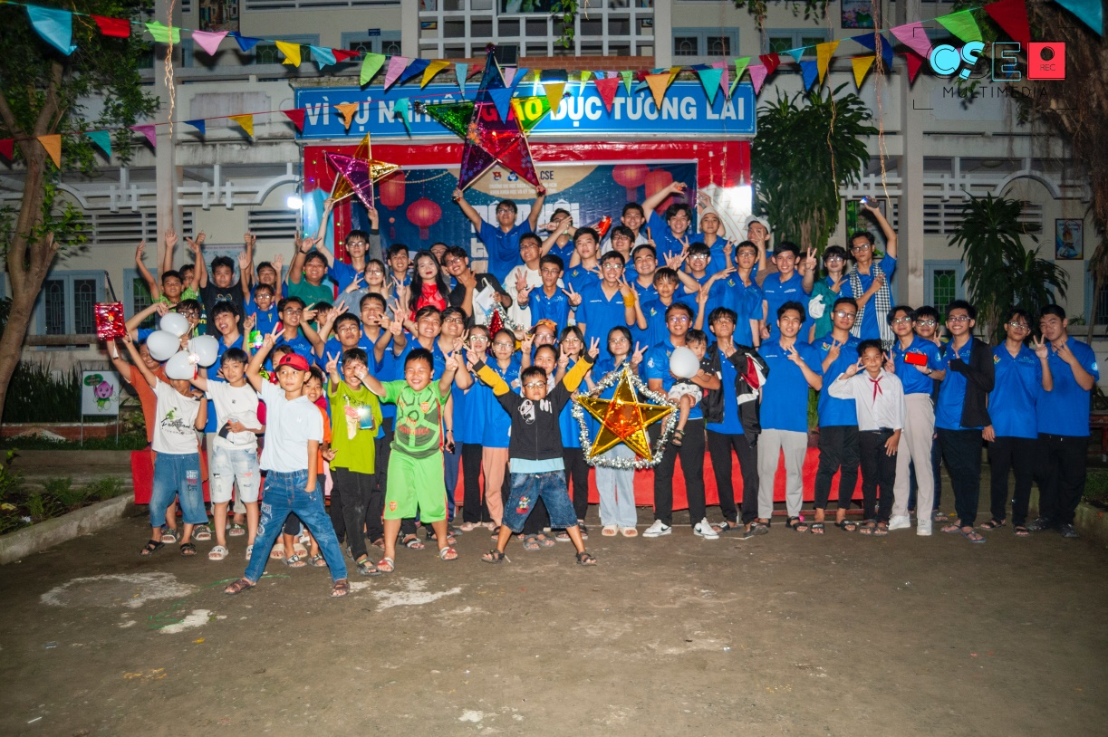

***Người viết: Huỳnh Quốc – Giáo viên Tổng phụ trách Đội***